**实验四 XP开发方法，DevOps，活动图**

1. **阅读XP开发方法文档，理解XP过程工作模型**

极限编程是一个轻量级的、灵巧的软件开发方法，同时它也是一个非常严谨和周密的方法。XP是一种近螺旋式的开发方法，它将复杂的开发过程分解为一个个相对比较简单的小周期，通过积极的交流、反馈以及其它一系列的方法，开发人员和客户可以非常清楚开发进度、变化、待解决的问题和潜在的困难等，并根据实际情况及时地调整开发过程。

1. 基本概念
2. XP将一个软件开发项目视为一个包含四个控制“变量”的系统：成本、时间、质量和范围。其中，时间是XP系统中的中心变量。它和其他变量之间的基本依赖关系是

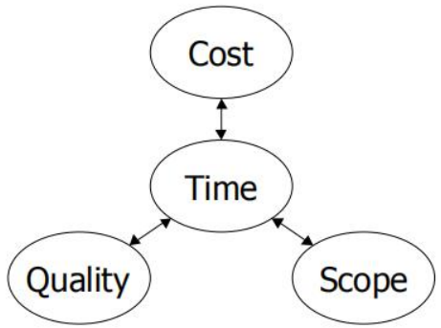

1. XP定义了四个“值”，它们在整个开发过程中都被用作指导方针，它们是：交流、简单、反馈和勇气（任何一个软件项目都可以从四个方面入手进行改善：加强交流；从简单做起；寻求反馈；勇于实事求是。）
2. 变更驱动过程：XP明确地处理了需求变化风险：“拥抱改变”。这意味着，客户总是有权利和有机会改变需求。

2.极限编程过程

（1）策划

a. 倾听用户故事

b. 客户根据对应特征和功能的综合业务价值表明故事的价值（权值）

c. 验收测试标准

d. 迭代计划（项目速度等）

（2）设计

a. KIS原则

b. 重构原则

（3）编码

a. 单元测试（测试先行）

b. 结对编程

（4）测试

a. 每天进行系统的集成和确认测试

b. 接受测试

3.极限编程的特点

（1）快速反馈与迭代：XP强调快速迭代和频繁反馈，通过不断地进行短周期的开发和测试。

（2）简单设计

（3）客户参与：XP强调客户的参与和合作，将客户视为开发团队的一部分。

（4）持续集成与测试：XP强调持续集成和自动化测试的重要性。

（5）团队协同与沟通

1. **阅读DevOps文档，了解DevOps**
2. 基本概念

DevOps是一种软件开发方法，它强调软件开发人员和信息技术（IT）操作专业人员之间的通信、协作和集成。

DevOps不仅仅是一种工具或技术的集合，更是一种文化、运动或惯例，它重视软件开发人员（Dev）和IT运维技术人员（Ops）之间的合作。、

1. 特点

（1）自动化和持续集成：通过自动化工具，DevOps能够实现软件交付和架构变更的自动化，使得构建、测试、发布软件更加快捷、频繁和可靠。

（2）跨团队合作：DevOps打破了传统软件开发和运维之间的隔阂，让开发和运维团队共同参与软件交付的全过程，实现更好的协作和合作。

（3）敏捷开发：DevOps鼓励采用迭代、快速反馈和持续交付的方式工作，通过持续集成和持续部署的技术手段，开发团队可以频繁地向运维团队交付软件。

（4）高度可伸缩性：DevOps追求高度可伸缩的架构和技术，这不仅仅关注硬件资源的可扩展性，更强调软件系统的可扩展性。

（5）风险管理和监控与反馈：DevOps注重风险管理和问题解决，同时强调持续监控和实时反馈，确保系统的稳定性和安全性。

**三.活动图练习**

1.对于练习题2

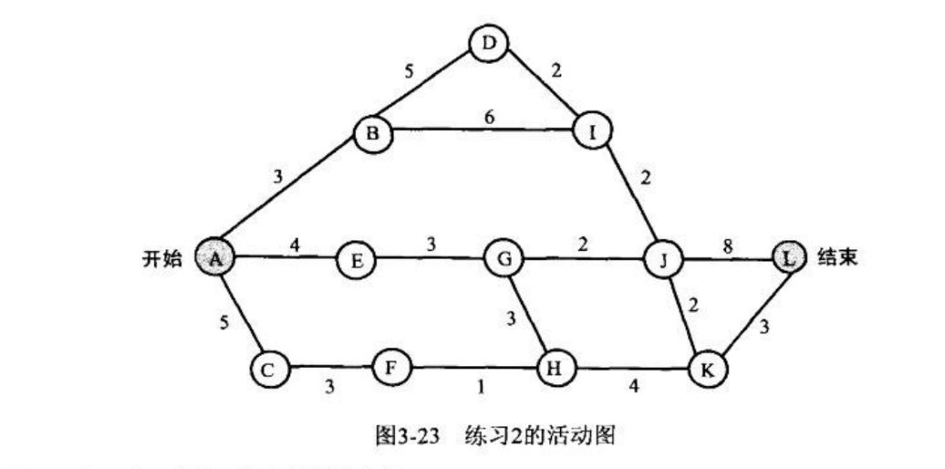

关键路径为：A-B-D-I-J-L，长度为20。

2.对于练习题3

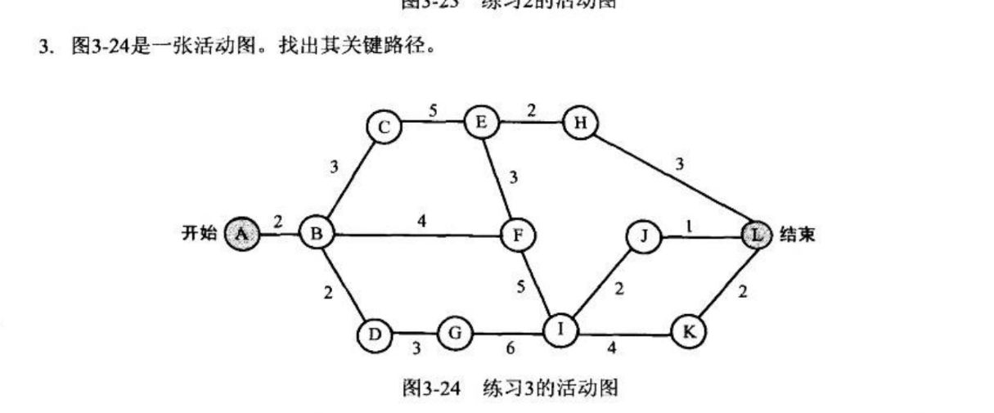

关键路径为：A-B-C-E-F-I-K-L,长度为24。

1. 小组讨论，针对自己项目中的工作进行工作活动分解，分工进行各自合理的工作进度估算，最后汇总绘出项目活动图，找出关键路径。
2. 工作活动分解

a.项目启动与规划

确定项目范围与目标

组建项目团队

制定项目计划

b. 需求分析

收集用户需求

分析需求并编写需求文档

评审需求文档

c. 系统设计

设计系统整体架构

设计数据库结构

设计用户界面

d. 系统开发

后端代码编写

前端界面开发

数据库搭建与操作

e. 系统测试

f. 项目收尾

项目总结

提交项目成果

1. 工作进度估计

以下分工的各个方面只是主要负责人，主负责人在其负责方面做出的工作偏多，但实际上需要各个成员都参与每次讨论与工作。

成员一：负责整体项目管理规划和进度控制，预计投入时间20%。

成员二：后端开发，负责后端开发与编码，预计投入时间30%。

成员三：前端开发，负责前端页面制作与交互实现，预计投入时间25%。

成员四：数据库管理，负责数据库设计与维护，预计投入时间15%。

成员五：负责系统测试与调试，预计投入时间10%。

1. 项目活动图
2. 项目启动与规划（包括组建项目团队，确定项目范围和目标，制定项目计划）
3. 需求分析
4. 设计系统整体架构
5. 设计数据库结构
6. 设计用户界面
7. 数据库搭建与操作
8. 后端代码编写
9. 前端界面开发
10. 系统测试
11. 项目总结
12. 提交项目成果

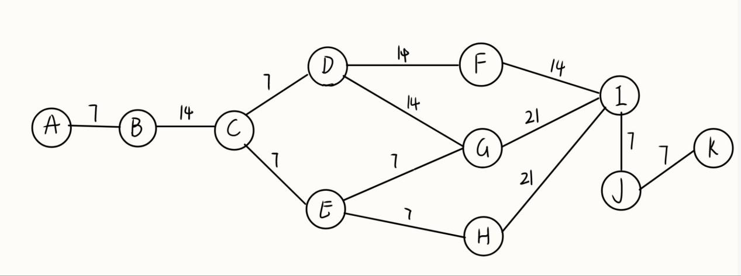

关键路径为：A-B-C-D-G-I-J-K